Эксперименты по поиску двойного бета-распада. Статус.

А.В. Лубашевский
Объединенный институт ядерных исследований, Дубна, Россия.
e-mail: lubashev@jinr.ru

Доклад будет посвящен экспериментальному исследованию двойного бета-распада в рамках темы 1100. Эксперименты по безнейтринному двойному бета-распаду являются хорошим способом поиска физики за пределами Стандартной модели. Наблюдение этого распада предоставило бы однозначные доказательства существования новой физики за пределами Стандартной модели, также оно приводит к нарушению лептонного числа на две единицы. Абсолютная масса и фундаментальная природа нейтрино до сих пор не определены. Наблюдение безнейтринного двойного бета-распадения позволило бы идентифицировать нейтрино как майорановскую частицу и дало бы информацию о масштабе массы нейтрино. ОИЯИ активно участвует в нескольких ведущих мировых экспериментах, таких как LEGEND, SuperNEMO и других. Недавно эксперимент LEGEND-200 установил новый нижний предел на период полураспада безнейтринного двойного бета-распада в ⁷⁶Ge T_{1/2} > 1.9×10²⁶ лет, что соответствует верхнему пределу эффективной массы Майораны в диапазоне 𝑚_{𝛽𝛽} < 75−200 мэВ, в зависимости от выбранного матричного элемента.
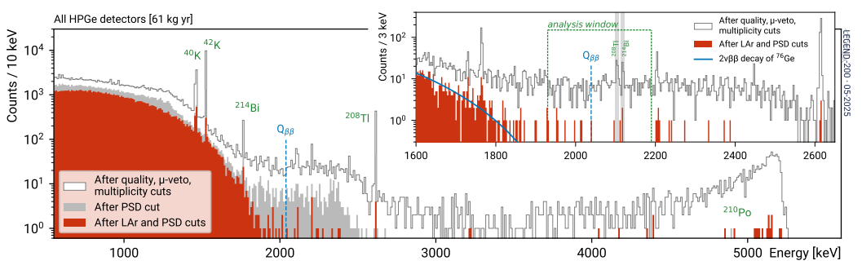
Рисунок.1. Энергетический спектр из первых данных эксперимента LEGEND-200.

Наши исследования в рамках эксперимента MONUMENT дают важную информацию для расчетов ядерных матричных элементов. В этом году мы начинаем участие в эксперименте CDEX, который проводится в самой глубокой в мире лаборатории CJPL в Китае. Будут упомянуты подробности исследований в ОИЯИ и в подземной лаборатории Баксан крупнейшего в мире образца ⁹⁶Zr, обогащенным центрифужным методом.

